

**ДОРОГИЕ ЧИТАТЕЛИ!**

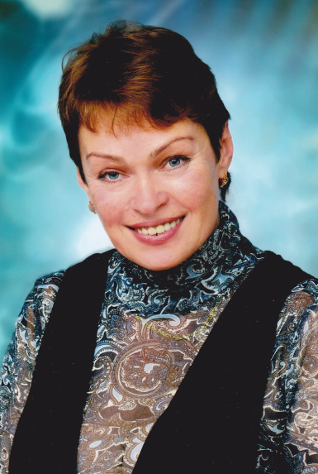 С радостью представляю вам очередной, уже третий выпуск журнала «Окно в мир». Как и первые два, он создан коллективным трудом, при участии детей, родителей, наших друзей. Возможно, именно этим он нам дорог и нужен.

Презентация издания на школьной научно-практической конференции показала его востребованность и актуальность. Мы получили одобрение коллег. Есть уверенность в том, что журнал будет занимать достойное место в школьной жизни.

На этот раз главной темой стали рассказы об отцах и дедах, о роли мужчин в становлении личности ребенка. Трогательные случаи из детства, - «когда папа был маленьким», - оказались замечательным поводом для отцов по-иному взглянуть на своих сыновей и дочерей, еще больше проникнуться их интересами, сравнить себя вчерашних с новым поколением. Времена меняются, а детская потребность в понимании, поддержке, одобрении остается неизменной.

Продолжаем публикацию материалов о путешествиях по историческим местам и творческих работ детей. Заинтересует читателей раздел о тайнах весеннего леса.

Читайте и предлагайте новые темы, новых героев.